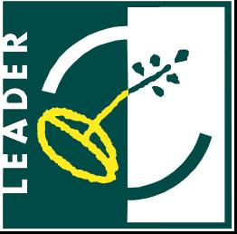

Zarząd Województwa Zachodniopomorskiego informuje o możliwości składania za pośrednictwem Stowarzyszenia „WIR” – Wiejska Inicjatywa Rozwoju wniosków o przyznanie pomocy w ramach działania „Wdrażanie lokalnych strategii rozwoju” w zakresie operacji, które odpowiadają warunkom przyznania pomocy w ramach działania „Tworzenie i rozwój mikroprzedsiębiorstw”, objętego Programem Rozwoju Obszarów wiejskich na lata 2007-2013.

- TERMIN SKŁADANIA WNIOSKÓW: od 6 września 2010r. do 5 października 2010r.
- MIEJSCE SKŁADANIA WNIOSKÓW: Wnioski należy składać bezpośrednio w Biurze Stowarzyszenia „WIR” – Wiejska Inicjatywa Rozwoju, Rynek Staromiejski 5,
73-110 Stargard Szczeciński, od poniedziałku do piątku w godzinach 8:00 do 15:00.
- LIMIT DOSTĘPNYCH ŚRODKÓW: 700 000,00 zł (słownie: siedemset tysięcy złotych).
- SZCZEGÓŁOWE INFORMACJE dotyczące naboru, w tym kryteria wyboru operacji i wykaz niezbędnych dokumentów wraz z formularzem wniosku o przyznanie pomocy, dostępne są w siedzibie Stowarzyszenia „WIR” – Wiejska Inicjatywa Rozwoju oraz na stronach internetowych Stowarzyszenia „WIR” – Wiejska Inicjatywa Rozwoju pod adresem http://www.wir-lgd.org.pl oraz Urzędu Marszałkowskiego Województwa Zachodniopomorskiego pod adresem
http://www.wzp.pl/prow/nabor_wnioskow/leader.htm

Pytania należy kierować na adres e-mail: wir-lgd@wp.pl lub telefonicznie pod numerem: (91) 578 43 78

